Гуманитарный проект государственного учреждения культуры
«Мостовская районная библиотека»
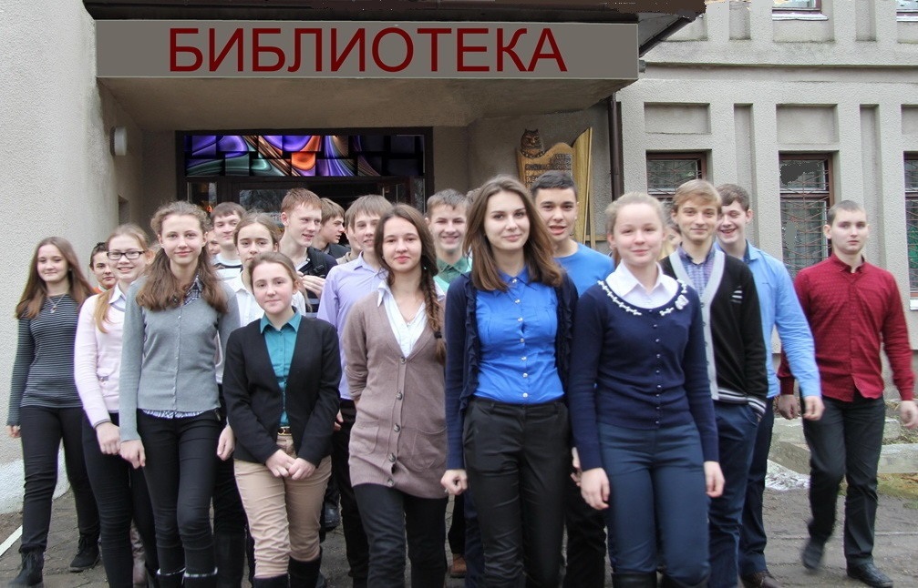
Софинансирование гуманитарного проекта

- Наименование проекта:

«Фемида: школа правового просвещения учащейся молодежи»

Срок реализации проекта: 12 месяцев.

- Организация-заявитель, предлагающая проект: Государственное учреждение культуры «Мостовская районная библиотека»

- Цели проекта:

- Формирование позитивного отношения к закону, праву, знанию молодежью своих прав и соблюдению обязанностей перед государством и обществом.
- Разработка системы информирования, консультирования, правового обучения и образования для учащейся молодежи.
- Развитие навыков защиты своих прав у молодежи с помощью уроков правовой грамотности, информационных часов, правовых игр и других мероприятий правовой тематики.
- Обучение участников проекта вести социально-правовую работу с молодежью города.
- Создание и организация работы при Мостовской районной библиотеке школы правового просвещения «Фемида» для оказания помощи молодежи в формировании гражданской и нравственной позиции, в развитии правосознания, самоопределения, профопределения.

- Задачи, планируемые к выполнению в рамках реализации проекта:

- Популяризировать правовые знания и информационные ресурсы правовой и социальной тематики среди юношества.
- Организовать сбор информации, пополнение фонда библиотеки правовой литературой, периодическими изданиями, законодательными документами, регламентирующими права молодёжи.
- Обучить молодежь работе в правовой базе данных «Эталон-WIN», справочно-правовой системе «КонсультантПлюс» и обеспечить свободный доступ к социально-правовым информационным ресурсам сети Интернет.
- Консультировать молодежь по правовым и социальным вопросам с привлечением специалистов (юристов, психологов, социальных работников).
- Развить навыки защиты своих прав у юношества с помощью правовых игр и других мероприятий правовой тематики.
- Профилактика правонарушений среди молодежи.
- Воспитание патриотизма и любви к Родине.

- Целевая группа: Учащаяся молодежь города Мосты.

- Краткое описание мероприятий в рамках проекта:

- Организация при библиотеке школы правового просвещения «Фемида» для учащейся молодежи.
- Приобретение, установка и обучение подростков работе в справочно-правовой система «КонсультантПлюс».
- Обучение участников проекта работе в правовой базе данных «Эталон-WIN».
- Создание фактографической электронной базы данных «Молодежное справочное бюро», основная цель которой – обеспечение пользователей оперативной информацией о государственных и негосударственных организациях и учреждениях, помогающих в решении различных проблем молодежи.
- Создание на сайте библиотеки раздела с правовой и справочной информацией для молодежи, советами специалистов.
- Пополнение фонда библиотеки правовой литературой, периодическими изданиями, законодательными документами, регламентирующими права и обязанности молодёжи;
- Закупка и установка необходимого оборудования для проведения обучающих мероприятий.
- Приобретение программы компьютерного тестирования знаний, которые помогут определить интеллектуальные, личностные, психологические качества участников проекта, выявить уровень их правовых знаний.
- Проведение конкурса плакатов, выпуск тематических дайджестов, буклетов, сценариев и методических пособий по правовому информационному обеспечению, размещение их на стендах, тематических выставках и распространение среди населения региона.
- Развитие у молодежи навыков защиты своих прав с помощью вечеров вопросов и ответов, дней информации, правовых игр, консультаций, образовательных уроков и других мероприятий правовой тематики.
- Подготовка рекламных публикаций, размещение их на сайте библиотеки и в местных средствах массовой информации.
- Проведение с молодежью города Мосты заключительного мероприятия – марафона правовых знаний «Закон и современная молодежь» с приглашением специалистов в области юриспруденции.

8. Общий объем финансирования (в долларах США):
Источник финансирования | Объем финансирования  (в долларах США)
Средства донора | 10000
Софинансирование | 1000
- Место реализации проекта (область/район, город):
231600, Гродненская обл., г.Мосты, ул.Советская, 19 «Б»

10. Контактное лицо:
Елена Дорохович, заведующий отдела маркетинга и социокультурной деятельности государственного учреждения культуры «Мостовская районная библиотека», +375(29)784–55–70 (МТС). info@mostylib.by


Humanitarian project of a State Cultural Institution
"Mostovskaya District Library"

- Name of the project: "Femida: School of Legal Education for Young Students"

Project implementation period: 12 months.

- The applicant organization proposing the project:
State Cultural Institution "Mosty District Library"

- Project goals:
- Formation of a positive attitude to the law, the right, the knowing of young people’s rights and the observance of obligations to the state and society.
- Developing of information system, counseling, legal training and education for students.
- Development of skills to protect the rights among young people through legal literacy lessons, information hours, law games and other legal subject-matter activities.
- Training of the project participants to carry out social and legal work with young people of the city.
- Creation and organization of the School of Legal Education "Femida" at the Mosty District Library in order to assist young people in forming a civic position and moral stand, in developing legal awareness, self-determination and professional determination.
- Tasks planned for implementation within the framework of the project:
- To promote legal knowledge and information resources on legal and social topics among young people.
- To organize the collection of information, the replenishment of the library fund with legal literature, periodicals and legislative documents regulating the rights of young people.
- To train young people to work with the legal database “Etalon-WIN”, the legal reference system “Consultant Plus” and ensure free access to social and legal information resources on the Internet.
- To advise young people on legal and social issues with the involvement of specialists (lawyers, psychologists and social workers).
- To develop skills to protect the rights among the youth through law games and other legal subject-matter activities.
- Prevention of juvenile delinquency.
- Fostering patriotism and love for the motherland.

- Target group: The young students of the city of Mosty.

- Brief description of the project activities:

- Organization of the school of legal education for students "Femida" at the library.
- Acquisition and installation of the legal reference system “Consultant Plus” and training of adolescents to work with it.
- Training of project participants to work with the legal database “Etalon-WIN”.
- Creation of a factual electronic database “Youth Information Bureau”, the main purpose of which is to provide users with current information about governmental and non-governmental organizations and institutions that help in solving various problems of young people.
- Creating a section with legal and reference information for young people and expert advice on the website of the library.
- Replenishment of the library fund with legal literature, periodicals, legislative documents regulating the rights and obligations of young people.
- Procurement and installation of necessary equipment for training activities.
- Acquisition of a program for computer testing of knowledge that will help determine the intellectual, personal, psychological qualities of the project participants, identify their level of legal knowledge.
- Holding a poster contest, issuing thematic digests, booklets, scripts and study guides on legal informational support, placing them on stands, thematic exhibitions and distributing among the population of the region.
- Developing skills in youth to protect their rights through question-and-answer evenings, information days, law games, consultations, educational lessons and other legal subject-matter activities.
- Preparation of advertising publications, placing them on the library website and in local mass media.
- Conducting the final event with the youth of the city of Mosty, which is a marathon of legal knowledge “The Law and Modern Youth”, inviting experts in the field of jurisprudence.

- Total funding (in US dollars):
Source of funding | Amount of funding  (in US dollars)
Donor funds | 10 000
Co-funding | 1000
- Location of the project (region/district, city):
231600, Grodno region, Mosty, Sovetskaya str., 19 "B"

- Contact person:
Alena Darakhovich, head of Marketing and Socio-Cultural Activities Department of the State Cultural Institution “Mosty District Library”, +375(29)784-55-70 (MTS). info@mostylib.by

